臺北市立大同高級中學 107學年度第1學期 國中 __國文__ 領域
期末教學 會議紀錄
- 時間：民國 107 年 12 月20 日( 星期四 ) 13 時 10 分
- 地點：三樓簡報室
- 出席人員：應出席 8 人，列席 人；實際出席 8 人，列席 3 人（見簽到表）
- 主席： 林 仙 珠 記錄： 王 惠 玲
- 主席致詞：
各位夥伴大家好，終於到了期末這時刻，值得真心歡呼一下。
謝謝夥伴這學期的協助。
- 業務報告：
學務處
〈1〉請各任課老師於點名表上簽名前，確認點名無誤，以掌握學生出席情形。
〈2〉1/18(五)校務會議完畢，將拍攝全校教職員工團照
〈3〉12/27-12/28國八隔宿露營
教務處
- 本學期各次教學研究會（或社群活動）之簽到表、會議記錄、會議資料、會議照片等，請召集人於1月4日（五）前以「word檔」格式彙整交回教學組、教務組，並同步更新各科（領域）網頁，謝謝！
- 學期定期評量如有違反考試規者，待結果確定後，高中部由註冊組統一進行扣分，在此向各任課老師宣導，避免重複扣分。國中部由任課老師進行扣分。
- 各科如有寒假作業，請於12/26(三)前繳交電子檔予教學組/教務組。
- 107學年度議題融入教學之教案請於108年1/30(三)前繳交至教學組及教務組。
- 請教師公假時記得上網請假，只要有一人忘記線上請假，全校的兼代課鐘點費清冊即會被人事室退回，影響全體老師鐘點費發放時間。
- 請各科命題老師留意試題難易度，事前實施同儕審題，事後進行試題檢討及難易度分析，並了解學生答錯原因，必要時進行補救教學。
〈7〉再次宣導請各科教師依臺北市立各級學校教師出勤出差管理要點，於上課鈴響
五分鐘內到達課堂。
〈8〉107學年度第二學期教學觀摩領域為國文領域(林仙珠師)、數學領域(楊嘉騏
師)。
(9)12/10已寄出臺北市立大同高中(國中部)彈性學習課程計畫(附件)至各召集人公務信箱。請欲申請108彈性時數之領域，於12/20(四)完成上述檔後，以公務信箱寄至教務組。
(10)國中部領107-2教科書時間:開學日2月11日(一)。地點：4褸視聽教室。
(11)段考素養命題相關資料及表格(「OO國中XX科素養導向試題」word格式檔案及「素養導向試題作答」反應Excel格式)已於11/28寄至各召集人公務信箱，感謝國、英、數、社、自領域協助。每次段考收集一科（依序為數學/國文/英文/自然/社會）、每科收集3題，包括題目及學生作答反應。各校預定收集時間：
科別 | 收集年級 | 範圍 | 題目繳交時間
數學 | 七年級 | 上學期第二次段考 | 107年12月3日至12月7日
國文 | 七年級 | 上學期第三次段考 | 108年1月21日至1月25日
英文 | 七年級 | 下學期第一次段考 | 108年4月9日至4月13日
自然 | 七年級 | 下學期第二次段考 | 108年5月28日至6月1日
社會 | 七年級 | 下學期第三次段考 | 108年7月2日至7月5日
(12)補救教學科技化評量測驗網站之資源(參考教材、考試題目範本、學生歷年測驗
結果)，鼓勵學增班老師踴躍運用。如有不清楚個人帳密者，可洽陳琳喬老師詢問。
教務組將利用教研會時間至國英數三科及導師時間說明。暑期將開辦小六升國七、
國七升國八之英數補救教學課程。

輔導室
請各領域繳交生涯發展教育議題融入教學成果資料，每個領域上、下學期各繳交一份教案及3份學生學習單/作品，該單元應為生涯發展教育計畫中有提出議題融入教學之單元。本學期資料請於1/11(五)前上傳電子檔至雲端小組硬碟(連結另以信件通知各領域召集人)。

圖書館
〈1〉中學生網站全國閱讀心得寫作競賽第1071031梯次，本校共獲得9篇特優、21篇優等及19篇甲等，感謝高一二國文科老師指導及協助評審閱讀心得寫作比賽。為鼓勵學生閱讀及寫作，仍規劃高一二、國七八寒假作業納入閱讀心得寫作。
〈2〉有關107-1 資訊素養與倫理融入教學成果，目前僅收到高中自然及國中健體的成果，煩請各位召集人提醒協助融入教師能於12/31前將相關資料繳至服推組。
〈3〉若老師有教學上的軟體需求，請告知服推組。
〈4〉申請電腦教室借用時，為避免老師使用時段上的衝突，可點選右邊的「週」，方能顯示詳細的借用時段及資訊(如圖書館附件1)，原則上希望老師一星期前上網填，若臨時需要，請撥分機151與吳姿瑩老師確認。
〈5〉為結合行動智慧學習，教師多能運用平板教學。惟本校目前平板數量有限(如圖書館附
件2)，為不影響教師教學成效，圖書館希望教師能於本學期末前提供教學計畫，以利
圖書館於學期初協調安排教師平板借用。

- 提案討論：
1.第二學期教學觀摩：林仙珠老師
2.第二學期各項工作分配。
議題融入教案：健康促進：冠鳳（4/30前） 資訊：冠鳳（6/30）生涯：惠玲（6/30）
鄉土語言比賽評審：香琴及校外老師
詩歌朗誦評審：淑恩、方婷、筠芸
- 臨時動議：
1.有關「素養導向試題作答」的學生作答反應須由出題老師輸入每一班每一位學生每一題的答題狀況，此舉太浪費人力，可否由試題分析的百分比呈現？
2.建議國語文五項競賽、詩歌朗誦競賽、鄉土語文競賽的敘獎，請教務處協助敘獎。
前三名 敘 嘉獎兩次； 佳作 敘 嘉獎乙次。
- 散會：民國 107 年12 月 20日 時 分

備註：
- 學年度學期別：視實際情形調整。
- 部別：可視需要輸入高中部或國中部。
- 主席、記錄輸入姓名不簽名。
- 業務報告、提案討論之名稱可視實際情形微調。
- 請注意記錄(動詞)與紀錄(名詞)之區別。

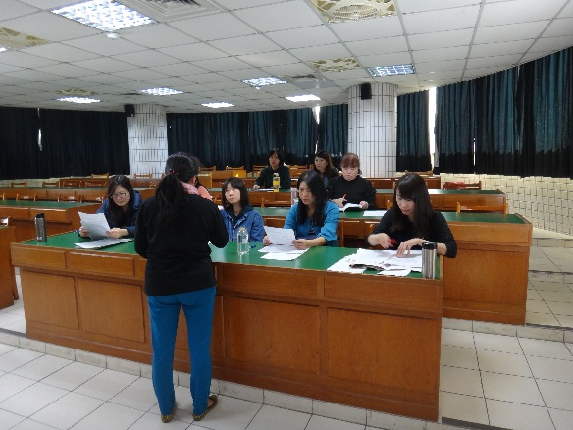 | 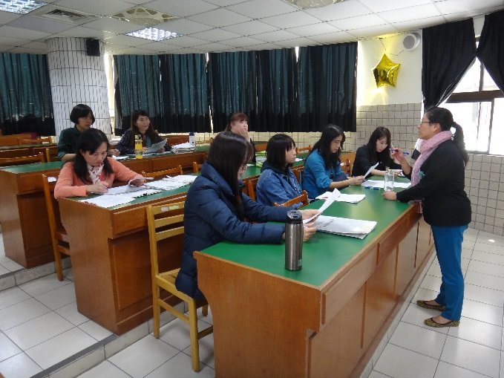
期末的教學研討會在簡報室舉行。 | 怡君組長為我們說明素養報告的撰寫。
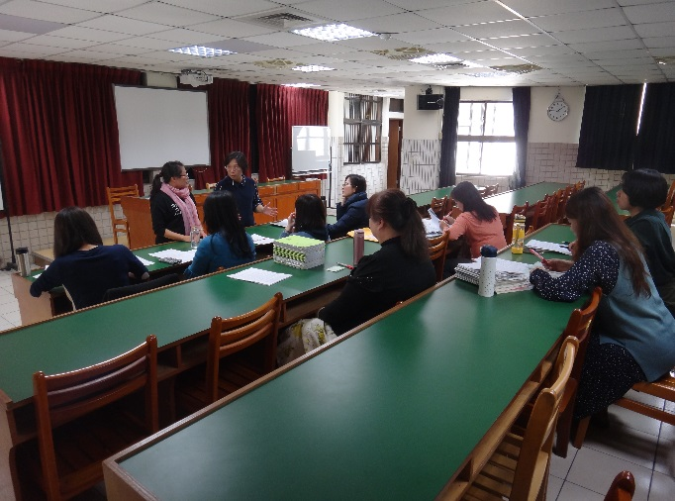 | 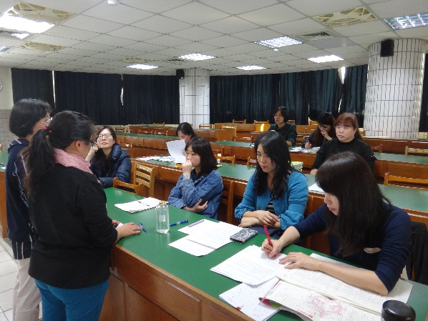
也感謝教務主任給我們的指導。 | 大家交流意見。

